 San Fernando “Hacer ciudadanía implica visualizar los tiempos complejos como desafíos equiva-

Lentes a instancias de reencuentro y crecimiento personal y colectivo”.

El departamento de Historia del San Fdo. College reafirma su compromiso con

Sus estudiantes, apoderados y toda la comunidad.

Prof. Sr(a): Genoveva Bravo Riquelme

**GUÍA DE HISTORIA**

|  |  |  |  |  |
| --- | --- | --- | --- | --- |
| **Nombre** | | | **Nº de lista** | **Nota** |
|  | | |  |  |
| **Curso** | **Fecha** | **Puntaje ideal** | **Puntaje obtenido** |
| 4° Básico ___ | 4 a 8 Mayo |  |  |
| **Contenidos**  **Ciudadanía y Convivencia Social** | | **Habilidades**  **Comprensión - Reflexión** | |

|  |
| --- |
| Cuando en una comunidad existen divergencias y no pueden ponerse de acuerdo  en forma espontánea, se produce un conflicto. Los conflictos más recurrentes  ocurren cuando existen objetivos, valores u opiniones incompatibles entre personas  o grupos que pertenecen a una misma comunidad. |

I.- Evalúe las siguientes situaciones, coloreando con verde cuando le parezcan soluciones adecuadas

y con rojo cuando le parezcan inadecuadas:

|  |  |
| --- | --- |
| SITUACIÓN | COLOR |
| Si alguien opina distinto a mí, lo escucho y respeto su opinión. |  |
| Para dialogar utilizo un tono de voz adecuado, tranquilo y amable. |  |
| Prefiero quedarme en silencio si siento que alguien no me respetó. |  |
| Reacciono mal y me enojo cuando me dicen algo que no me gusta. |  |
| Si tengo un problema con un compañero o compañera  me acerco y conversamos el tema. |  |
| Cuando alguien piensa distinto a mi prefiero no plantear  mi punto de vista para no discutir. |  |
| (Crea una situación diferente)______________________________________  ______________________________________________________________ |  |

HOY MÁS QUE NUNCA TRABAJAMOS LA CONVIVENCIA FAMILIAR

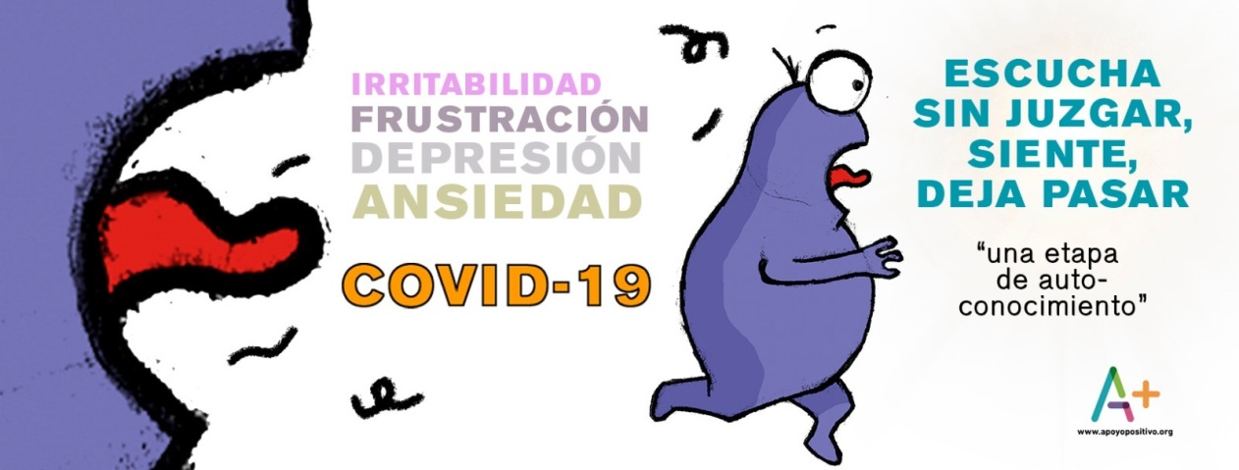

Actitudes para la buena convivencia social

|  |
| --- |
| Recuerda que para lograr una buena convivencia es necesario mantener permanentemente  actitudes de tolerancia, respeto y honestidad. De esta manera, podrás tener una buena relación con tus pares y adultos. |

II.- Pinte del mismo color la situación con el concepto que representa a dicha situación (use cuatro colores a elección)

|  |  |
| --- | --- |
| SITUACIÓN | CONCEPTO |
| En el mundo viven muchas personas que tienen  diferentes creencias, etnias y culturas que  debemos respetar. | Discriminación |
| Sofía suele sentirse muy triste y sola en el colegio, ya que sus compañeras y compañeros no la invitan a jugar en los recreos porque proviene de otra ciudad y tiene costumbres diferentes. | Diversidad |
| Esperanza y Andrés no hicieron la tarea de matemática que se había entregado en la clase anterior, simplemente porque se les olvidó. Sin embargo, decidieron decir la verdad a su profesor, quien, por esta actitud, les dio una nueva oportunidad de presentarla al día siguiente, pero con nota máxima 6. | Honestidad |
| En el colegio al que asiste Maite y Diego, desde hace algunos años han incorporado niños con ciertas dificultades, por ejemplo movilidad reducida, problemas visuales y síndrome de Down. | Tolerancia |

III.- Observe las siguientes imágenes y escriba al lado: 1) ¿Cuál es el problema? - ¿Cómo se puede solucionar?









UN CONSEJO PARA TODOS   
